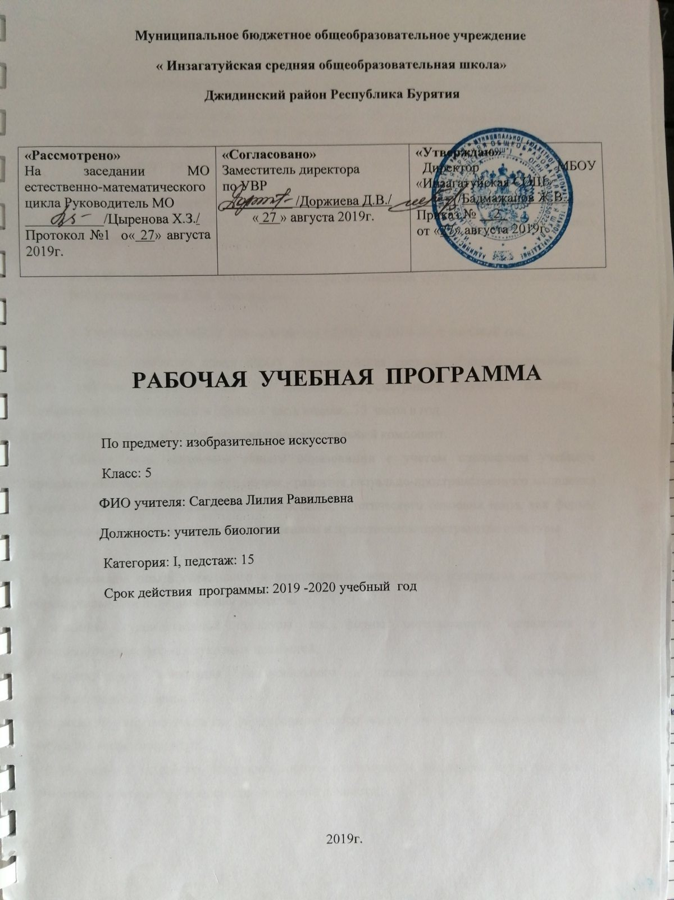

Пояснительная записка
Рабочая программа составлена на основе следующих нормативных документов:
1. Государственный стандарт общего, основного общего и среднего(полного)
общего образования. Приказ Министерства образования РФ от 05.03.2004г.№1089
2. Федеральный базисный учебный план общеобразовательных учреждений РФ, утвержденный приказом Минобразования России №1312 от 09.04.2004

3. Федеральный перечень учебников, рекомендованных Министерством образования РФ к использованию в образовательном процессе в общеобразовательных учреждениях, на 2019-2020 учебный год

4. УМК « Изобразительное искусство и художественный труд» авторского коллектива под руководством Б. М. Неменского

5. Учебного плана МБОУ «Инзагатуйская СОШ» на 2019-2020 учебный год
Согласно учебному плану МБОУ «Инзагатуйская средняя общеобразовательная школа" рабочая программа для 5-7 классов предусматривает обучение предмету «Изобразительное искусство» в объёме 1 час в неделю, 35 часов в год.
В рабочую программу включен национально-региональный компонент.
Общая цель основного общего образования с учетом специфики учебного предмета «Изобразительное искусство» - развитие визуально-пространственного мышления учащихся как формы эмоционально-ценностного, эстетического освоения мира, как формы самовыражения и ориентации в художественном и нравственном пространстве культуры.
Задачи:
- формирование опыта смыслового и эмоционально-ценностного восприятия визуального образа реальности и произведений искусства;
- освоение художественной культуры как формы материального выражения в пространственных формах духовных ценностей;
- формирование понимания эмоционального и ценностного смысла визуально-пространственной формы;
- развитие творческого опыта как формирование способности к самостоятельным действиям в ситуации неопределенности;
- формирование активного, заинтересованного отношения к традициям культуры как к смысловой, эстетической и личностно-значимой ценности;
- воспитание уважения к истории культуры своего Отечества, выраженной в ее архитектуре, изобразительном искусстве, в национальных образах предметно-материальной и пространственной среды и понимании красоты человека;
- развитие способности ориентироваться в мире современной художественной культуры;
- овладение средствами художественного изображения как способом развития умения видеть реальный мир, как способностью к анализу и структурированию визуального образа на основе его эмоционально-нравственной оценки;
- овладение основами культуры практической работы различными художественными материалами и инструментами для эстетической организации и оформления школьной, бытовой и производственной среды.
Содержание учебного курса
ДЕКОРАТИВНО-ПРИКЛАДНОЕИСКУССТВО В ЖИЗНИ ЧЕЛОВЕКА
Раздел 1. Древние корни народного искусства (8 ч.)
Древние образы в народном искусстве (2 ч.) Традиционные образы народного прикладного искусства как выражение мифопоэтических представлений человека о мире, как память народа. Декоративное изображение как обозначение жизненно важных для человека смыслов, их условно-символический характер.
Убранство русской избы (1 ч) Единство конструкции и декора в народном жилище отражение картины мира в трехчастной структуре и образном строе избы.
Внутренний мир русской избы (1 ч.) Единство пользы и красоты в организации пространства дома. Устройство и символика внутреннего пространства крестьянского жилища.
Конструкция и декор предметов народного быта. (1 ч.) Органическое единство пользы и красоты, конструкции и декора предметов народного быта, выявление символического значения декоративных элементов.
Русская народная вышивка. (1 ч.)Крестьянская вышивка-сокровищница древних образов и мотивов. Условность языка орнамента, его символическое значение.
Народный праздничный костюм. (1 ч.) Народный праздничный костюм-целостный художественный образ. Крестьянский костюм- образная модель мироздания. Защитно-охранительное значение орнамента в народном костюме.
Народные праздничные обряды. (1 ч.) Роль декоративно-прикладного искусства в укладе жизни русского народа.

Раздел 2. Связь времен в народном искусстве (8 ч.)
Древние образы в современных народных игрушках. (2 ч.) Живучесть древних образов в современных народных игрушках. Особенности пластической формы, цветового строя и элементов росписи глиняных игрушек.
Искусство Гжели. (1 ч.) История развития, слияние промысла с художественной промышленностью. Разнообразие и скульптурность посудных форм, единство формы и декора. Особенности гжельской росписи.
Городецкая роспись. (1 ч.) История развития промысла. Единство формы предмета и его декора, основные элементы декоративных композиций. Композиция орнаментальной и сюжетной росписи; изящество изображения, отточенность линейного рисунка. Приемы росписи.
Хохлома. (1 ч.)История развития промысла. Единство формы предмета и его декора, основные элементы декоративных композиций.
Жостово. Роспись по металлу. (1 ч.) Из истории промысла. Разнообразие форм подносов и вариантов построения цветочных композиций. Художественные особенности жостовской росписи и приемы письма.
Щепа. Роспись по лубу и дереву. Тиснение и резьба по бересте. (1 ч.) Преемственность в народных промыслах. Использование традиционных приемов народных промыслов в современном искусстве.
Роль народных художественных промыслов в современной жизни. (1 ч.) Преемственность в народных промыслах. Использование традиционных приемов народных промыслов в современном искусстве.

Раздел 3. Декор- человек, общество, время (12 ч.)
Зачем людям украшения. (1 ч.) Социальная роль декоративно-прикладного искусства в жизни разных народов, в различные эпохи.
Роль декоративного искусства в жизни древнего общества. (2 ч.) Украшение как показатель социального статуса человека. Символика украшения и цвета в украшениях Древнего Египта, их связь с мировоззрением египтян.
Одежда «говорит » о человеке. (4 ч.) Одежда как знак положения человека в обществе. Отличие декоративно-прикладного искусства Западной Европы о древнеегипетского, древнекитайского своими формами, орнаментикой, цветовой гаммой.
О чем рассказывают нам гербы и эмблемы. (3 ч.) История возникновения и развития геральдического искусства. Значение герба. Символика цвета и изображения в геральдике. Части классического герба.
Роль декоративного искусства в жизни человека и общества. (2 ч.) Декоративно-прикладное искусство в повседневной жизни человека.

Раздел 4. Декоративное искусство в современном мире (7 ч.)
Современное выставочное искусство. (1 ч.) Многообразие материалов и техник современного декоративно-прикладного искусства. Роль взаимосвязи материала, формы и содержания при создании произведения декоративно-прикладного искусства. Виды ДПИ.
Ты сам- мастер. (5 ч.) Выразительное использование материала. Условность, обобщенность образа.
Выставка творческих работ «Украсим школу своими руками» (1 ч.)

Тематическое планирование
№ урока | Тема урока | Кол-во часов | Дата проведения по плану | Дата проведения фактически | Коррекция
Раздел 1. Древние корни народного искусства-8 часов
1 | Древние образы в народном искусстве | 1
2 | Древние образы в народном искусстве | 1
3 | Убранство русской избы | 1
4 | Внутренний мир русской избы | 1
5 | Конструкция и декор предметов народного быта | 1
6 | Русская народная вышивка | 1
7 | Народный праздничный костюм. | 1
8 | Народные праздничные обряды (обобщение темы).Художественно- творческое задание | 1
Раздел 2. Связь времен в народном искусстве -8 часов
9 | Древние образы в современных народных игрушках. | 1
10 | Единство формы и декора в народной игрушке. | 1
11 | Искусство Гжели | 1
12 | Городецкая роспись | 1
13 | Хохлома | 1
14 | Жостово. Роспись по металлу | 1
15 | Щепа. Роспись по лубу и дереву. Тиснение и резьба по бересте | 1
16 | Роль народных художественных промыслов в современной жизни (обобщение темы) Тест №2 «Роль народных художественных промыслов в современной жизни» | 1
Раздел 3. Декор – человек, общество, время-12 часов.

17 | Зачем людям украшения. | 1
18 | Роль декоративного искусства в жизни древнего общества. | 1
19 | Роль декоративного искусства в жизни древнего общества. | 1
20 | Одежда говорит о человеке. Декоративно-прикладное искусство Древнего Китая | 1
21 | Одежда говорит о человеке. Декоративно-прикладное искусство Западной Европы | 1
22 | Одежда говорит о человеке.  Декоративно-прикладное искусство Западной Европы | 1
23 | Одежда говорит о человеке.  Декоративно-прикладное искусство Западной Европы | 1
24 | О чем рассказывают гербы и эмблемы. | 1
25 | Декоративность, орнаментальность, изобразительная условность искусства геральдики | 1
26 | Герб Республики Бурятия, города Улан-Удэ | 1
27 | Роль декоративного искусства в жизни человека и общества  Изокроссворд «Геральдика» | 1
28 | Роль декоративного искусства в жизни человека и общества (обобщение) | 1
Раздел 4. Декоративное искусство в современном мире – 6 часов
29 | Современное выставочное искусство | 1
30 | Ты сам – мастер ДПИ. Лоскутная аппликация или коллаж | 1
31 | Ты сам - мастер ДПИ. Декоративная игрушка из мочала | 1
32 | Ты сам - мастер ДПИ. Витраж в оформлении интерьера школы | 1
33 | Ты сам – мастер ДПИ .Декоративная кукла | 1
34 | Ты сам – мастер ДПИ .Нарядные декоративные вазы | 1

